**ESCUELA MILITAR DE INGENIERÍA**

**Mcal. Antonio José de Sucre**

**BOLIVIA**

**MANUAL DE USUARIO**

**APLICACIÓN DE CRIPTOGRAFÍA ASIMÉTRICA PARA EL CONTROL Y REGISTRO DE EMBARCACIONES**

**ÍNDICE**

1. INTRODUCCIÓN 1

2. CARACTERÍSTICAS DEL SOFTWARE A USAR 1

2.1. Ubuntu 20.4 1

2.2. PhpMyAdmin 1

2.3. Laragon 1

3. Instalación 1

3.1. Instalación de Ubuntu 20.4 1

3.2. Instalación de PhpMyAdmin 2

3.3. Instalación de Laragon 2

4. MANUAL DE ADMINISTRADOR 2

4.1. Usuarios 2

4.1.1. Listado 3

4.1.2. Registro 3

4.1.3. Edición 4

4.1.4. Baja 5

5. MANUAL DE INSPECTOR 5

5.1. Embarcaciones 5

5.1.1. Listado 6

5.1.2. Registro 6

5.1.3. Edición 8

5.2. Inspecciones 8

6.1. Reportes 9

6.1.1. Usuarios 10

6.1.2. Embarcaciones 11

6.1.3. Avanzado 11

6.1.4. Históricos 11

6.1.5. Estadísticos 12

7. MÓDULOS GENERALES 12

7.1. Solicitudes 12

7.2. Verificación de documentos 13

1. **INTRODUCCIÓN**

El presente documento es un manual de usuario, el cual es una guía para la instalación y funcionamiento de los módulos del sistema según los roles que se tienen identificados.

1. **CARACTERÍSTICAS DEL SOFTWARE A USAR**

Para el desarrollo y despliegue del sistema se utilizó el siguiente software:

* 1. **Ubuntu 20.4**

Se uso la versión de escritorio del software Ubuntu en su versión 20.4 para la instalación de los distintos programas.

* 1. **PhpMyAdmin**

PhpMyAdmin es una herramienta escrita en PHP con la intención de manejar la administración de MySQL a través de páginas web, utilizando un navegador web.

* 1. **Laragon**

Laragon es una opción para la creación del entorno de desarrollo. Sirve para trabajar con PHP, pero también con otros lenguajes del lado del servidor, como Node, Python o Ruby.

1. **Instalación**

Para la instalación del sistema previamente se debe de instalar el sistema operativo, después se debe instalar Laragon, posterior a eso PhpMyAdmin para la base de datos.

* 1. **Instalación de Ubuntu 20.4**

Paso 1. Obtener la imagen del sistema

Paso 2. Preparar medio de instalación quemando la ISO

Paso 3. Asegurar espacio libre en el disco duro

Paso 4. Instalando Ubuntu

* 1. **Instalación de PhpMyAdmin**

Paso 1: Elegir el servidor web. Para seleccionarlo pulsamos la barra espaciadora y después pulsamos tabulador para saltar a la siguiente opción y una vez situados en <OK> pulsamos la tecla Enter.

Paso 2: Configurar la base de datos.

Paso 3: Asignar una contraseña al usuario PhpMyAdmin.

Paso 4: Confirmar contraseña.

Paso 5: Conexión con la base de datos MySQL.

Paso 6: Configurar el servidor, lo más común es que sea localhost.

Paso 7: Puerto de acceso a MySQL (puerto predeterminado 3306).

Paso 8: Nombre de la base de datos.

Paso 9: Usuario de MySQL.

* 1. **Instalación de Laragon**

En la página <https://laragon.org/> se obtiene la distribución de Laragon, en la cual se debe de escoger la versión completa, la cual pesa alrededor de 124 MB. Paso siguiente se ejecuta el instalar descargado, este proceso de instalación es totalmente automático con un asistente de ayuda.

Una vez instalado se procede a depositar la carpeta del proyecto dentro la carpeta “www”, ubicada en la dirección de instalación.

1. **MANUAL DE ADMINISTRADOR**

# **Usuarios**

Para interactuar con los usuarios del sistema, realizar altas, bajas y modificaciones, primeramente, se debe tener el rol de “Administrador” asignado de modo que se habiliten las opciones correspondientes.

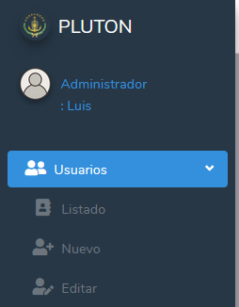

* + 1. **Listado**

Al seleccionar la opción de “Listado”, la cual es una opción abierta, se podrá ver los usuarios registrados dentro del sistema y los roles que cada uno tiene asignado.

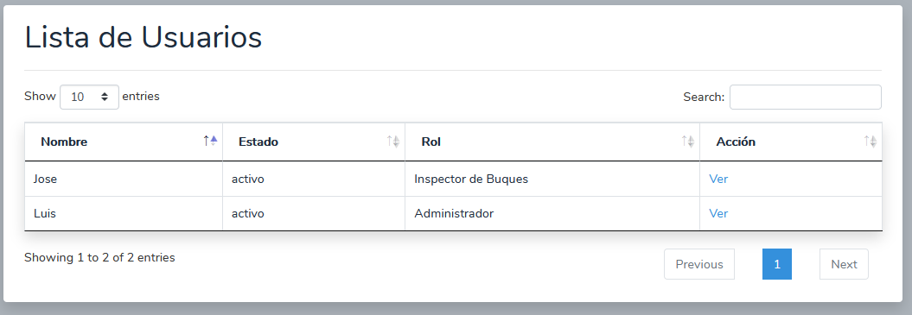

En esta opción, al tener asignado el rol correspondiente se puede tener acceso a la información registrada del personal.

* + 1. **Registro**

Para el añadir usuarios al sistema se debe ingresar a la opción de nuevo, acto seguido se desplegará la siguiente ventana.

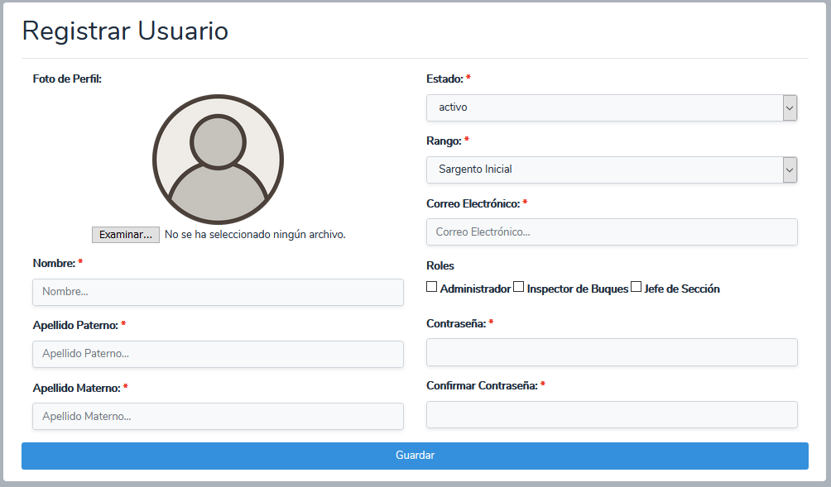

Como se observa en la Figura se registran los datos personales (nombres, apellidos, correo electrónico y contraseña). El mismo da la posibilidad de agregar foro de perfil al usuario y se le asigna el rol que desempeñara dentro de la Unidad de Marina Mercante.

* + 1. **Edición**

La selección de la opción “Editar”, muestra la lista de usuarios registrados. Dando la opción de editar los datos de un usuario determinado.

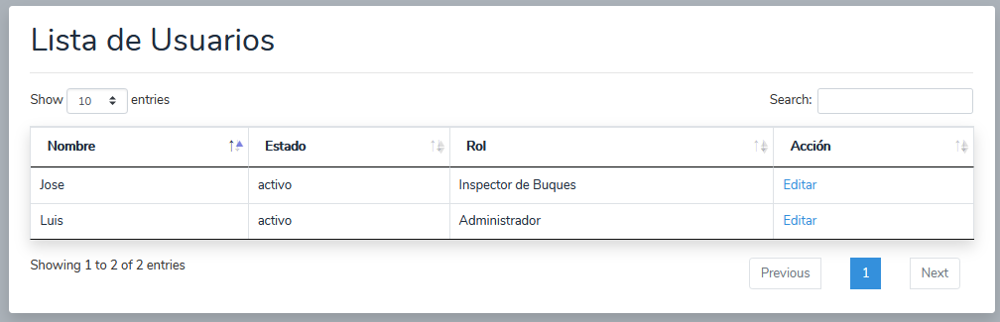

Una vez seleccionada la opción “Editar” de cualquier usuario el administrador podrá cambiar los datos registrado o añadir un rol a un determinado.

* + 1. **Baja**

Para dar de baja la cuenta de algún usuario, al momento de editar los datos de un usuario se debe seleccionar el estado de “inactivo.

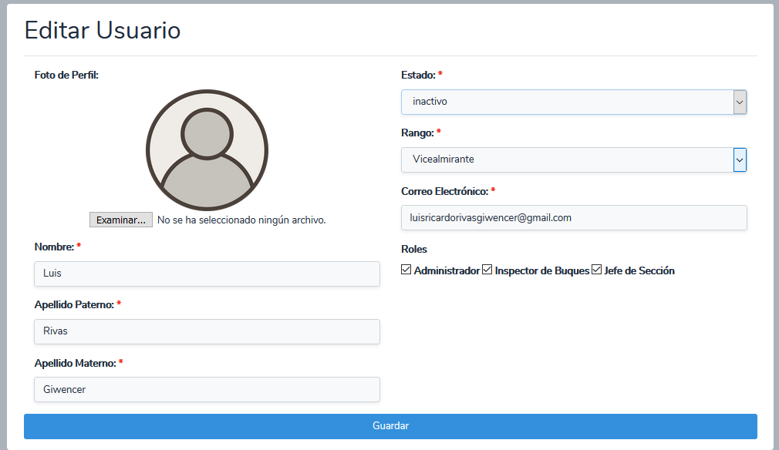

El usuario podrá ingresar al sistema si es que presenta este estado, pero no podrá realizar ninguna acción.

1. **MANUAL DE INSPECTOR**

## **Embarcaciones**

Para interactuar con las embarcaciones, realizar registro, modificaciones y modificaciones, se debe tener el rol de “Inspector de Buques” asignado de modo que se habiliten las opciones correspondientes.

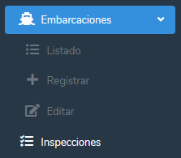

* + 1. **Listado**

El listado y consulta de la información de embarcaciones es abierta para cualquier usuario registrado en el sistema, en esta pantalla se mostrará un listado de los datos técnicos de las mismas.

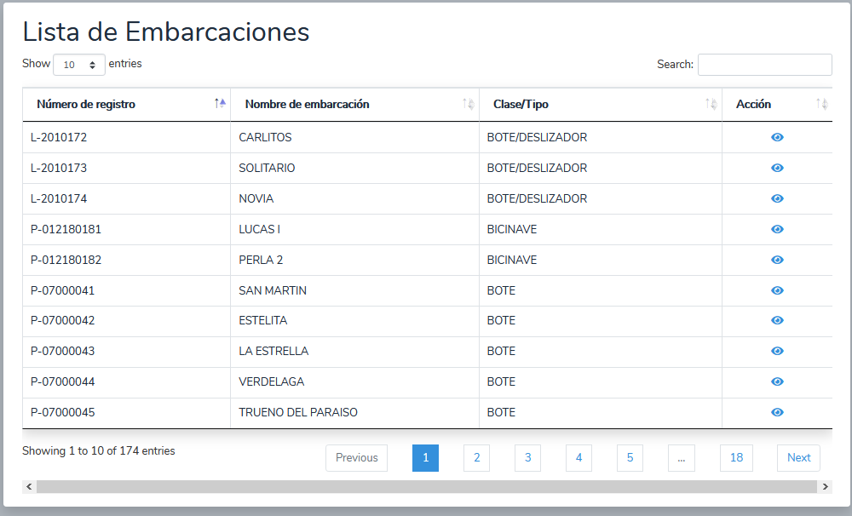

* + 1. **Registro**

Para el registro de una embarcación se primeramente se debe seleccionar el tipo de registro y la cuenca a la cual pertenece, de manera que se genere el número de registro. De la misma manera el inspector encargado de realizar este registro debe de verificar si se cumplen los requisitos previos al registro.

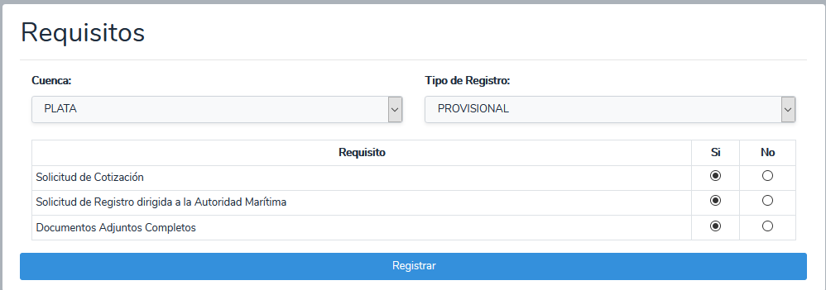

Después de haber pasado el control previo, se desplegará la pantalla donde se procede a registrar los datos de una embarcación.

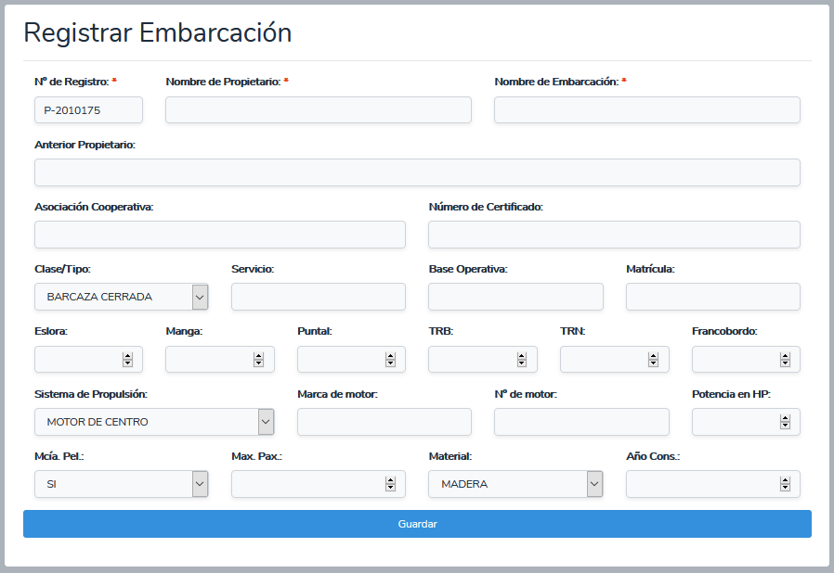

Después de haberse registrada la embarcación, se podrán consultar los datos de las mismas además del certificado de registro que se genera de manera automático, en el enlace de archivos al seleccionar la misma.

* + 1. **Edición**

Al ingresar a la opción de editar, se desplegará el listado de embarcaciones registrados de entre las cuales se podrán editar los datos con excepción del número de registro. Aquellas embarcaciones las cuales hayan sufrido de modificación tendrán un expediente histórico el cual muestre los cambios y las personas que hayan realizado los mismos.

* 1. **Inspecciones**

Para realizar una inspección a cualquier embarcación registrada en el sistema se debe tener asignado el rol de “Inspector de Buques”. Una vez seleccionada esta opción se desplegará un listado de estas.

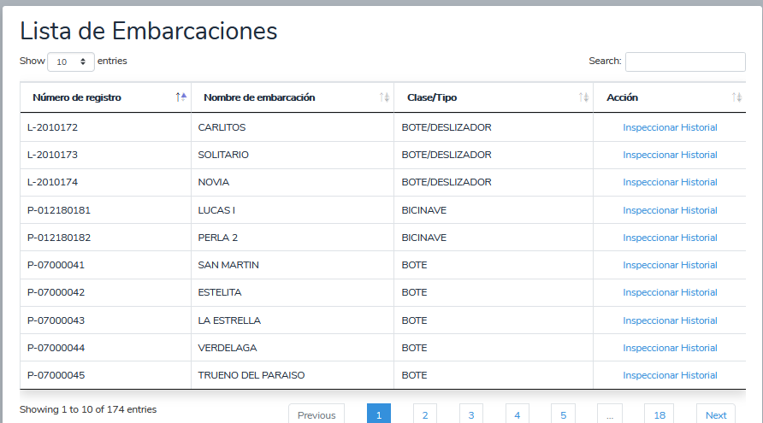

Dentro de esta pantalla se pueden seleccionar dos opciones

Inspeccionar: Nos permitirá realizar una nueva inspección a la embarcación según su clase/tipo, desplegándose un formulario.

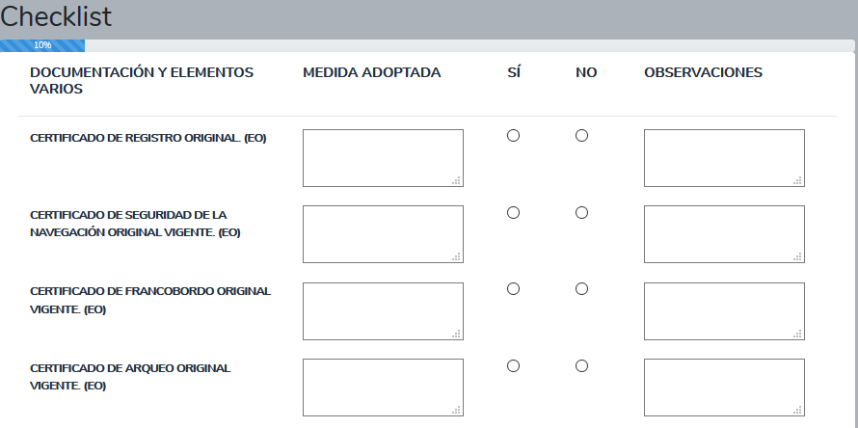

Una vez terminada la inspección el sistema arrojara una calificación, si la embarcación obtiene nota de aprobación entonces se generará el certificado de “Seguridad de la navegación”.

Historial: Se tendrá un historial de las inspecciones, mostrando las respuestas marcadas y el puntaje obtenido.

1. **MANUAL DE JEFE DE SECCIÓN**

## **Reportes**

Para tener acceso a los diferentes reportes que se tienen disponibles se debe tener el rol “Jefe de Sección” asignado de modo que se habiliten las opciones correspondientes.

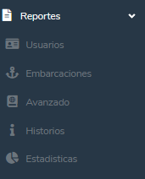

* + 1. **Usuarios**

El primer reporte que se ha de realizar es un reporte de los usuarios registrados en el sistema haciendo una notoria diferenciación de los que tenga un estado activo o inactivo, además de los datos personales de los mismos.

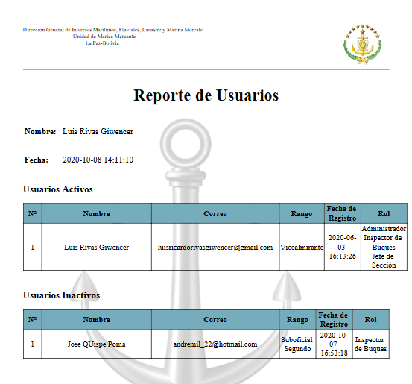

* + 1. **Embarcaciones**

El primer reporte que se ha de realizar es un reporte de las embarcaciones registradas en el sistema, mostrando el número de registro, el nombre de la embarcación, el encargado de registro y la fecha la cual fue registrada.

* + 1. **Avanzado**

En la opción de avanzado se puede hacer una búsqueda por rangos de fecha en las cuales o bien se registró o bien se hizo alguna inspección, se debe seleccionar el criterio y el rango de fechas correspondientes, como se observa en la Figura 16.

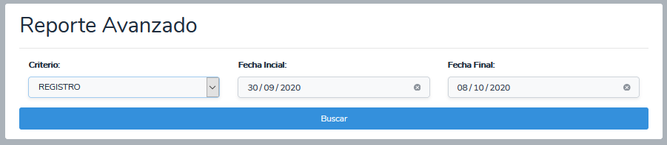

En caso de poner erróneamente los datos de fechas se mostrará un mensaje de error indicando que el rango de fechas es incorrecto.

* + 1. **Históricos**

En la opción de históricos se muestra los registros individuales de las embarcaciones, este también mostrara todos los datos correspondientes a la misma, incluyendo fotografía, notas de inspecciones y datos modificados a lo largo de su vida útil.

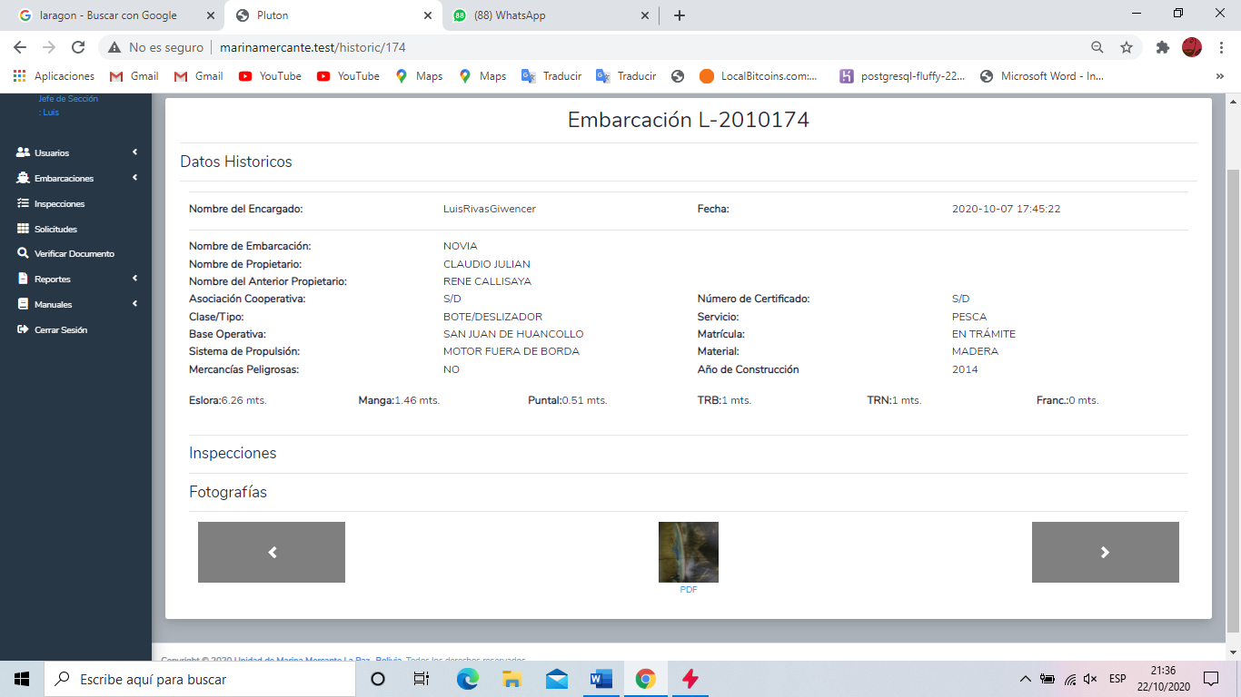

* + 1. **Estadísticos**

Esta pestaña muestra las estadísticas de las clases y tipos de embarcaciones que se encuentran registradas en las bases de datos.

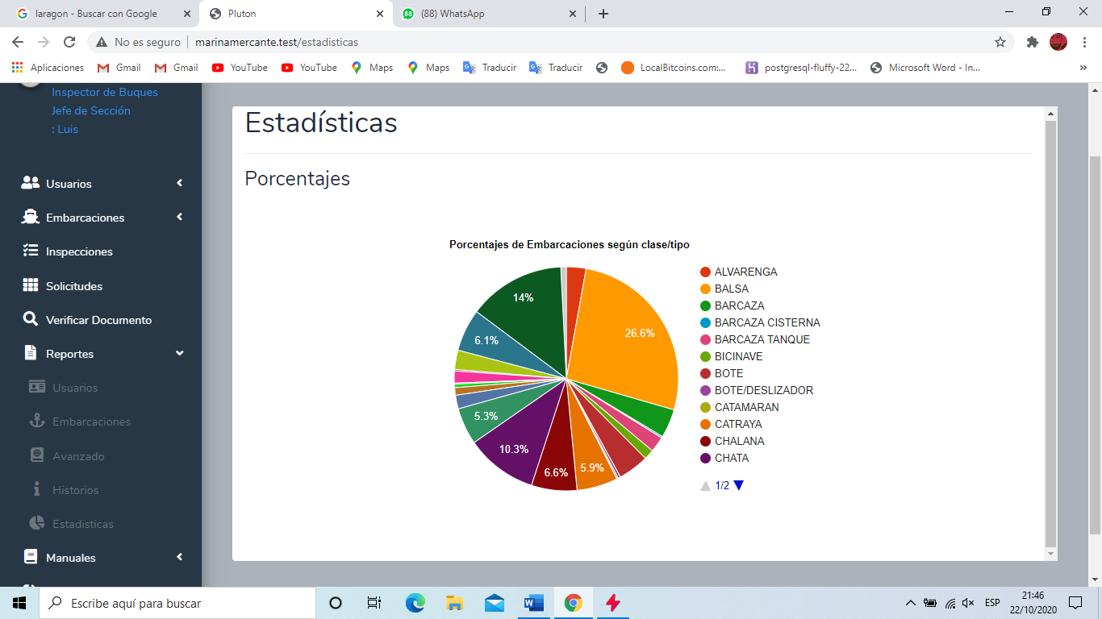

1. **MÓDULOS GENERALES**
   1. **Solicitudes**

El módulo de solicitudes permite subir distintos documentos, los cuales posteriormente pueden ser asignados a una embarcación. La misma luego podrá ser vista dentro de la sección de archivos de la embarcación correspondiente.

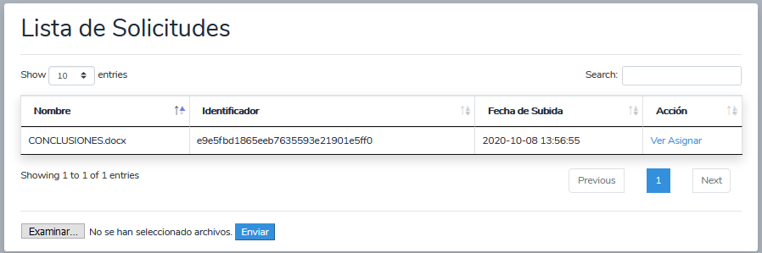

Se tienen dos opciones, la primera opción es la de visualizar el archivo dentro del navegar para consultar su contenido y la segunda opción es la de asignar el documento a alguna embarcación.

* 1. **Verificación de documentos**

Esta opción nos permite verificar y consultar los distintos archivos subidos al sistema a partir de sus identificadores. Para poder realizar este proceso en los distintos certificados se debe de leer el código QR e ingresar dicho resultado en el buscador para que pueda hacer la búsqueda.

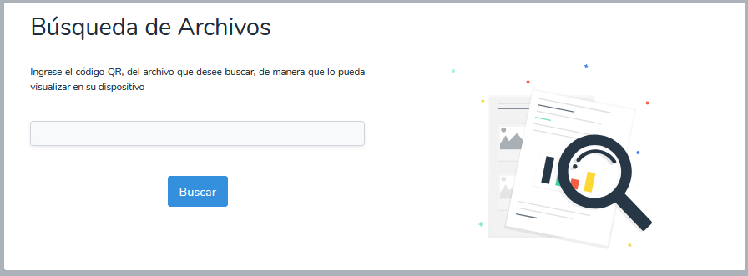

En caso de que la clave ingresada este mal se mostrara un mensaje de archivo no encontrado.